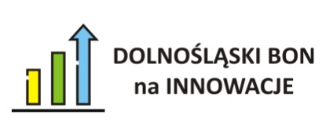

Załącznik nr 3 do Umowy ………….

OŚWIADCZENIE O NIESKORZYSTANIU Z POMOCY DE MINIMIS/UZYSKANEJ POMOCY DE MINIMIS

Oświadczam, że:

w ciągu bieżącego roku budżetowego oraz dwóch poprzedzających go lat budżetowych nie otrzymałem/-am pomocy de minimis, pomocy de minimis w rolnictwie i rybołostwie².

w okresie od ………… do …………. suma wartości pomocy wliczanej do pomocy de minimis, pomocy de minimis w rolnictwie i rybołówstwie, otrzymana przez …………………………………………………………… (wpisać nazwę) w bieżącym oraz w dwóch poprzedzających go latach kalendarzowych wynosi brutto ………………………………………….zł, co stanowi równowartość …………………………………. euro. Na tę sumę składa się pomoc uzyskana z następujących tytułów:

Lp. | Podmiot udzielający pomocy | NIP podmiotu otrzymującego pomoc | Dzień udzielenia pomocy | Wartość pomocy w euro | Wartość wliczana do de minimis
1.
2.
3.

………………………………………. ……………………………………….
miejscowość, data podpis Grantobiorcy

„do” oznacza datę podpisania Umowy, natomiast „od” oznacza datę dwóch lat kalendarzowych poprzedzających datę podpisania Umowy
Jeśli nie dotyczy – skreślić.
Należy dołączyć poświadczone za zgodność z oryginałem kserokopie zaświadczeń o uzyskanej pomocy de minimis.

